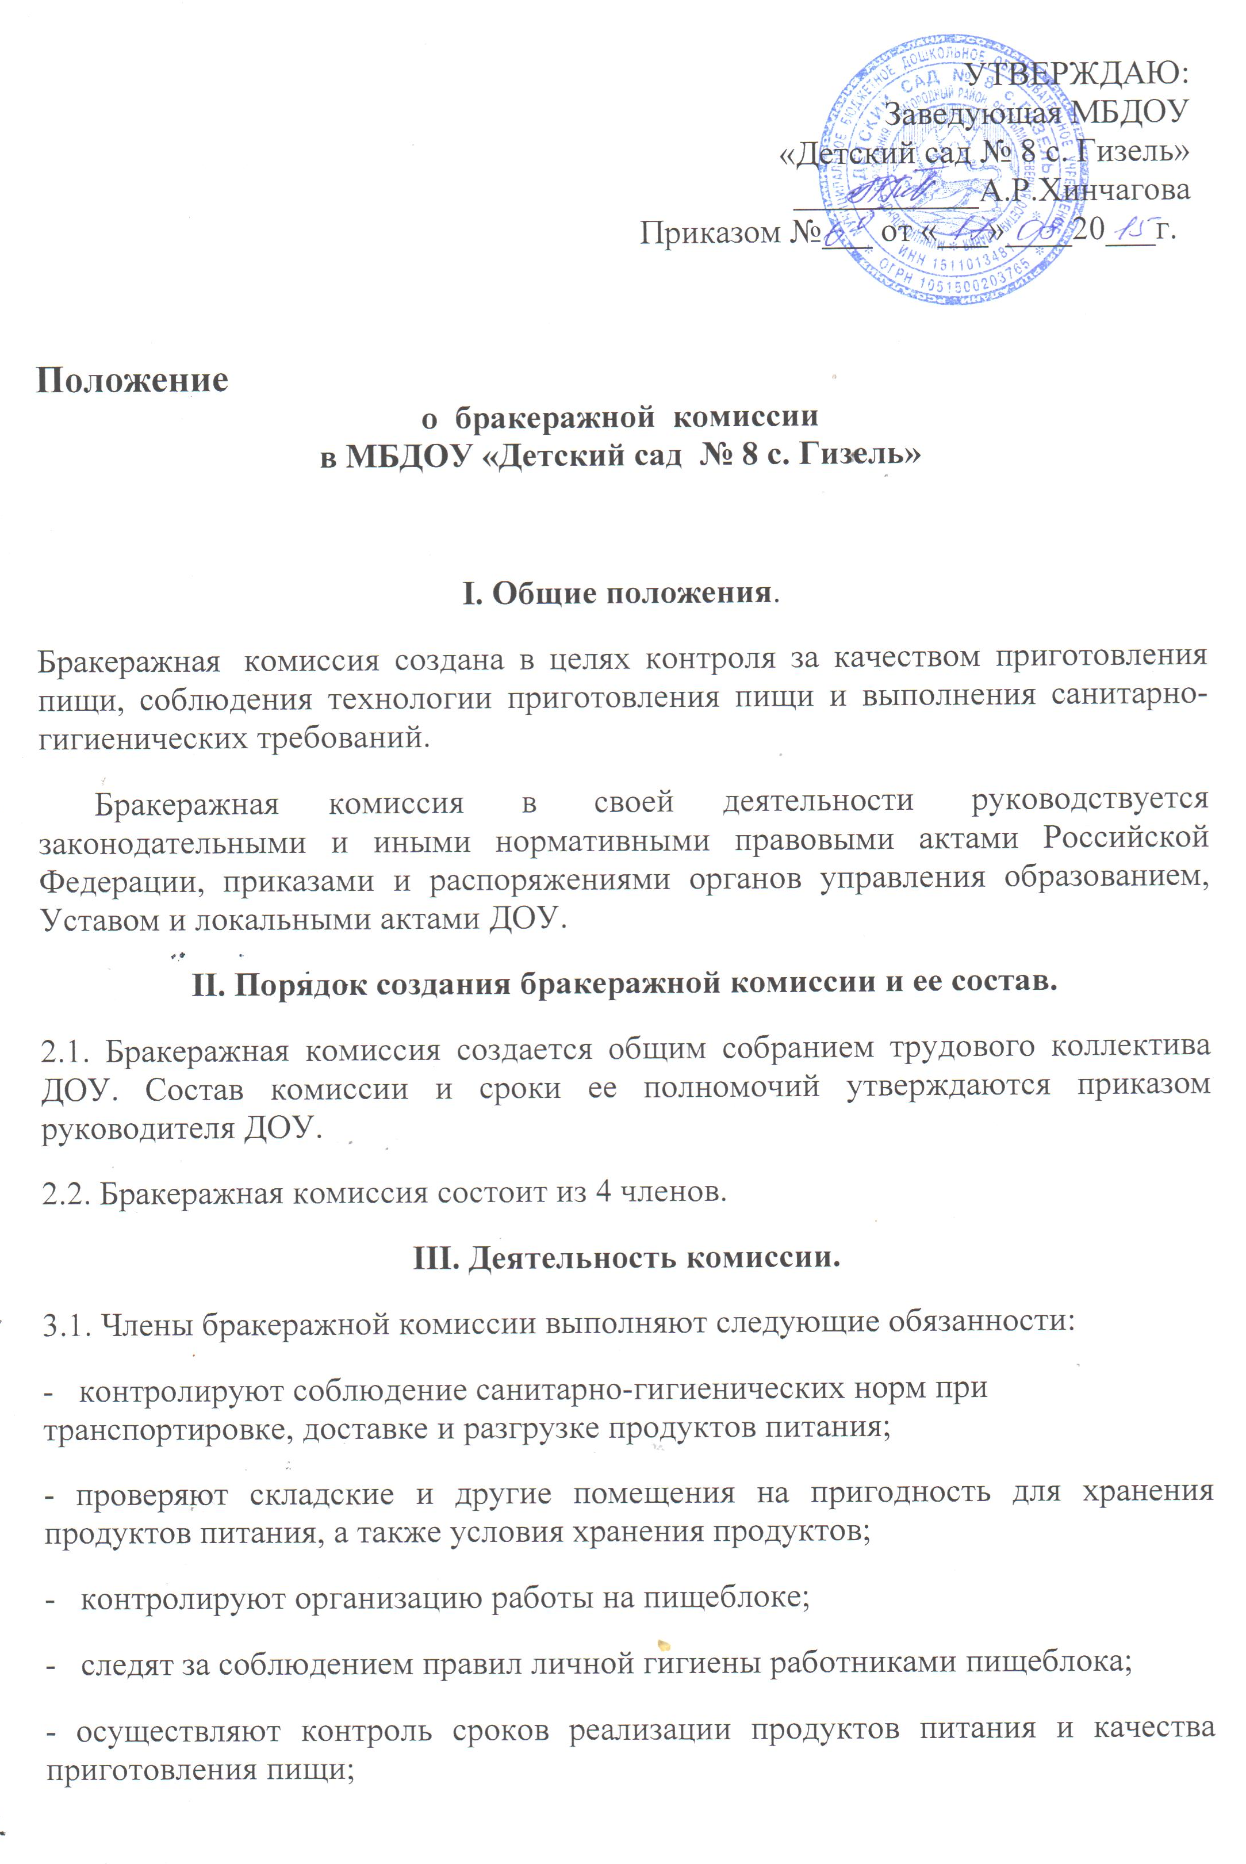
- следят за правильностью составления меню;
- присутствуют при закладке основных продуктов, проверяют выход блюд;
- осуществляют контроль соответствия пищи физиологическим потребностям воспитанников в основных пищевых веществах;
- проводят органолептическую оценку готовой пищи; проверяют соответствие объемов приготовленного питания объему разовых порций и количеству воспитанников;
- проводят просветительскую работу с педагогами и родителями воспитанников;
3.2. В случае выявления каких-либо нарушений, замечаний члены бракеражной комиссии вправе приостановить выдачу готовой пищи до принятия необходимых мер по устранению замечаний.
IV. Требования к оформлению документации.
4.1. Результаты текущих проверок бракеражной комиссии отражаются в журналах: бракеража поступающего продовольственного сырья и пищевых продуктов, бракеража готовой кулинарной продукции и др.
4.2. Информация о выявленных членами бракеражной комиссии нарушениях фиксируется в актах проверок.
V. Заключительные положения.
5.1. Члены бракеражной комиссии работают на добровольной основе.
5.2. Администрация ДОУ обязана содействовать деятельности бракеражной комиссии и принимать меры к устранению нарушений и замечаний, выявленных ее членами.

План работы бракеражной комиссии
МБДОУ «Детский сад №8 с.Гизель»

Мероприятия | Сроки  выполнения | Ответственный
Проведение организационных совещаний | IX, I, V | Председатель комиссии
Контроль санитарного состояния транспорта  при доставке продуктов | 1 раз в месяц | Члены комиссии
Отслеживание составления меню в соответствии  с нормами и калорийностью блюд | Ежедневно | Члены комиссии
Контроль сроков реализации продуктов | 1 раз в месяц | Члены комиссии в присутствии кладовщика
Отслеживание технологии приготовления,  закладки продуктов, выхода блюд | 1–2 раза в неделю | Члены комиссии
Контроль санитарно-гигиенического состояния  пищеблока | Постоянно | Член комиссии
Разъяснительная работа с педагогами | 3 раза в год | Председатель комиссии
Работа с родителями (на общих  родительских собраниях) | 2 раза в год | Председатель комиссии
Отчет в ДОУ о проделанной работе комиссии | XII, V | Председатель комиссии

